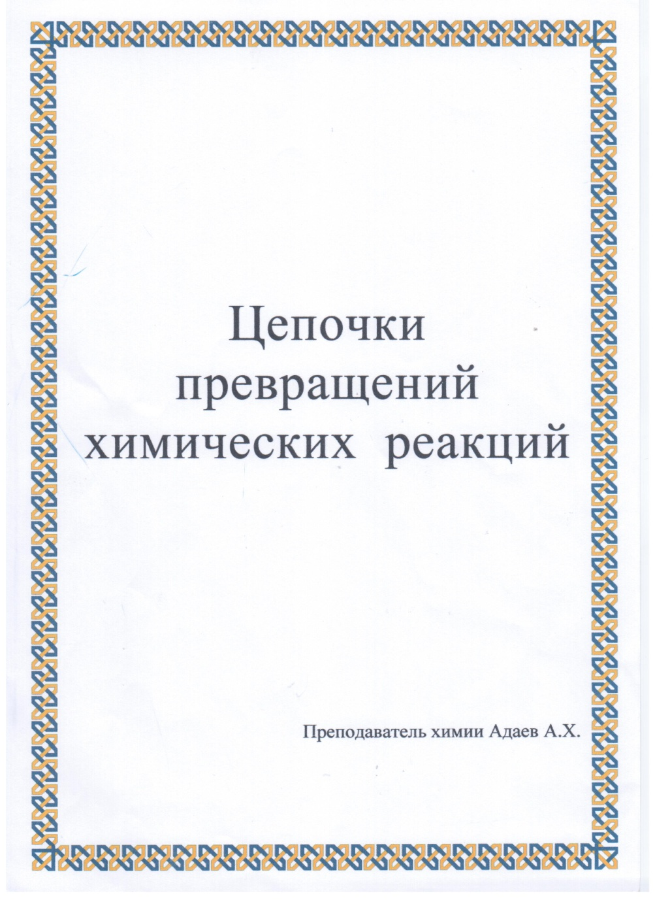
Цепочки превращений веществ
(указать условия проведения реакций)
1) NaCl → Na₂Co₃ → Na H Co₃ → Na Cl → Na OH
2) Fe S₂ → SO₂ → SO₃ → Ca SO₄
3) Zn S → Zn Cl₂ → Zn O
4) Ca → Ca O → Ca(OH)₂ → Ca Co₃ → Ca (HCO₃)₂ → CO₂
5) C → CO → CO₂ → Na H CO₃ → Na₂ CO₃
6) NO → NO₂ → H NO₃ → Cu (NO₃)₂ → Cu (CH₃COO)₂
7) Al → Al(OH)₃ → Al₂ O₃ → Al → Al₂ S₃ → Al Cl₃
8) K₂ CO₃ → K₂ SO₄ → KCl → Cl₂ → Ca Ca₂
9) Fe → Fe S → Fe Cl₂ → Fe Cl₃ → Fe (OH)₃ → Fe₂ O₃
10) Ca → Ca Cl₂ → Ca(OH)₂ → Ca (NO₃)₂ → Ca Cl₂
11) Na₂ SO₄ → Na₂ CO₃ → Na Cl → Na OH → Na OH→ Na H CO₃ → CO₂
12) Al₂ → Al₂(SO₄)₃ → Al(OH)₃ → K[Al(OH)₄] → Al₂ O₃ → Al
13) Zn → Zn S → Zn Cl₂ → Zn O → Zn SO₄ → Zn (OH)₂
14) Cu → Cu (NO₃)₂ → Cu O → Cu S O₄ → Cu → Cu(OH)₂
15) Ca → Ca O → Ca (NO₃)₂ → Ca(OH)₂ → Ca Si O₃
16) Na → NaCl → Na₂ CO₃ → Na H CO₃ → Na₂ CO₃
17) Si O₂ → H₂ Si O₃
18) Si O₂ → Si → Mg₂ Si → Si H₄
19) Cu O → Cu → Cu Cl₂
20) N₂ → NH₃ → HNO₃ → Mg (NO₃)₂
21) (NH₄)₂ Cr₂ O₇ → Cr₂ O₃ → Na Cr O₂ → Cr₂ (S O₄)₃
22) Zn S → H₂ S → SO₃ → SO₃
23) H Cl → Cl₂ → K Cl O₃ → K Cl → Ag Cl
24) K Cl O₃ → O₂ → P₂ O₅
25) Na₂ CO₃ → Na₂ S O₄ → Na Cl → Na NO₃ → Na Cl
26) Al → Al₂ S₃ → Al(OH)₃ → Al₂ (SO₄)₃
27) Fe S₂ → Fe(OH)₃ → Fe₂ (SO₄)₃ → Fe Cl₃ → Fe₂ O₃
28) Si O₂ → Si → Si H₄ → Si O₂ → Na₂ Si O₂
29) PB (NO₃)₂ → HNO₃ → NH₄ NO₃ → N₂
30) Ca₃ (PO₄)₂ → Ca (H₂ PO₄)₂ → Ca SO₄ → Ca S → Ca CO₃
31) NH₃ → NH₄ Cl → NH₃ →NO
32) Na NO₃ → Na NO₂ → N₂ → NO → Ba (NO₃)₂ → Ba Cl₂
33) Na Cl → Na₂ CO₃ → Na OH → Na₂ SO₃
34) Na₂ SO₃ → S → Al₂ S₃ → H₂ S → SO₂
35) HNO₃ → NH₄ NO₃ → N₂ O
36) Ba (NO₃)₂ → Ba Cl₂ → Ba S O₃ → Ba S → H₂ S → S
37) K NO₃ → K Cl → K Cl O₃ → K Cl → K₂ SO₄
38) Ca SO₄ → Ca (OH)₂ → Ca Cl₂ → H Cl →Cl₂
39) KCl O₃ → K Cl → H Cl → Ca Cl₂ → Ca SO₄
40) Cu ( NO₃)₂ → Cu O →Cu SO₄ → Cu (NO₃)₂
41) Ca₃ (PO₄)₂ → P → H₃ PO₄ → Ca H PO₄ → Ca₃ (PO₄)₂
42) Fe → Fe S → Fe(OH)₂ → Fe (OH)₃ → Fe₂ O₃ → Fe PO₄
43) NH₄ Cl → NH₄ NO₃ → NH₃ → NO → Fe (NO₃)₃
44) K₂ S → SO₂ → S → Zn S → Zn Cl₂
45) Fe S₂ → H₂ SO₄ → SO₂ → K H SO₃
46) HNO₃ → NH₄ NO₃ → NH₃ → NO
47) Na Cl → Cl₂ → HCl → Ag Cl
48) K Cl → K OH → K Cl O₃ → K Cl →H Cl
49)C₂ H₅ OH → CO₂ Na₂ CO₃ → Ca CO₃
50) Fe → Fe Cl₂ → Fe Cl₃ → Fe₂ O₃ → Fe → Fe(OH)₃

